протокол № 08/17

рассмотрения и оценки заявок на участие в запросе котировок

г. Рубцовск 01 марта 2017 года

1. Муниципальный заказчик:

Полное наименование: Администрация города Рубцовска Алтайского края (для комитета Администрации города Рубцовска по управлению имуществом)

Почтовый адрес: 658200, Алтайский край, г. Рубцовск, пр.Ленина, 130.

Адрес электронной почты: zakaz@rubadm.ru.

Контактный телефон: 8(38557) 4-12-85

2. Извещение о проведении запроса котировок было размещено в ЕИС на официальном сайте www.zakupki.gov.ru 20.02.2017 под №0117300085517000021.

3. Существенными условиями муниципального контракта, который будет заключен с победителем в проведении запроса котировок, являются следующие:

3.1. Наименование, характеристики и объем выполняемых работ: на оказание услуг по оценке рыночной стоимости права на заключение договора аренды объекта муниципальной собственности.

3.2. Место выполнения работ: офис Исполнителя с обязательным выездом к объекту оценки в город Рубцовск Алтайского края.

3.3. Сроки выполнения работ: в течение 5 (пяти) календарных дней с даты заключения муниципального контракта.

3.4. Начальная (максимальная) цена контракта: 4 333 (четыре тысячи триста тридцать три) рубля 33 копейки.

4. Состав комиссии по определению поставщика (подрядчика, исполнителя) при осуществлении закупок товаров, работ, услуг путем запроса котировок по направлению «Управление муниципальным имуществом» определен постановлением Администрации города Рубцовска Алтайского края от 06.02.2017 №294 «Об организации работы по определению поставщика (подрядчика, исполнителя) при осуществлении закупок товаров, работ, услуг для обеспечения муниципальных нужд в городе Рубцовске». В состав комиссии входит 6 человек. На заседании комиссии присутствовали 4 чел. Кворум имеется. Комиссия правомочна.

5. Процедура вскрытия конвертов с заявками на участие в запросе котировок и открытия доступа к поданным в форме электронных документов заявкам на участие в запросе котировок, а также рассмотрение и оценка таких заявок, проведена 01.03.2017 в 10 час. 00 мин. по адресу: Алтайский край, город Рубцовск, пр-т. Ленина, 130, Администрация города Рубцовска, малый зал.

6. До процедуры вскрытия конвертов с заявками на участие в запросе котировок и открытия доступа к поданным в форме электронных документов заявкам на участие в запросе котировок поступило 3 (три) заявки как это зафиксировано в Журнале регистрации поступления заявок в порядке их поступления (Приложение № 1 к настоящему протоколу, являющееся неотъемлемой частью данного протокола), следующих участников закупки:

Порядковый номер  заявки | Наименование (для юридического лица), фамилия, имя, отчество (для физического лица) участника запроса котировок | Почтовый адрес | Цена товара, работы или услуги, указанная в заявке (руб.)
1 | ООО  «Агентство Оценки»  ИНН 2225100495  КПП 222501001  конт. лицо: Градский Сергей Валерьевич  тел: 8(3852)555-232  ao2009@bk.ru | 656056,  Алтайский край,  г. Барнаул,  ул. Пролетарская, д.64 офис 107 | 2 000,00
2 | ООО  «Центральная Страховая Группа»  ИНН 2209037158  КПП 220901001  конт. лицо: Соловьев Роман Юрьевич  тел: 8-913-234-87-77  983564333@mail.ru | 658201,  Алтайский край  г. Рубцовск  ул. Октябрьская,  д.149 кв.24 | 2 990,00
3 | Индивидуальный предприниматель  Сазыкин Сергей Владимирович  ИНН 220900889341  Конт.лицо: Сазыкин  Сергей Владимирович  Тел: 8-961-233-01-06  Sazykinsergey@mail.ru | 658223,  Алтайский край,  г. Рубцовск,  пер. Гражданский, д.40 кв.18 | 1 980,00

7. Котировочная комиссия рассмотрела заявки на участие в запросе котировок на соответствие требованиям, установленным в извещении о проведении запроса котировок, и приняла на основании полученных результатов следующее решение:
7.1. Признать соответствующими требованиям, установленным в извещении о проведении запроса котировок, заявки на участие в запросе: ООО «Агентство Оценки», Индивидуального предпринимателя Сазыкина Сергея Владимировича.
7.2. Отклонить заявку на участие в запросе котировок: ООО «Центральная Страховая Группа» - на основании п.7 ст.78 Федерального закона от 05.04.2013 №44-ФЗ «О контрактной системе в сфере закупок товаров, работ, услуг для обеспечения государственных и муниципальных нужд»: участником закупки в заявке предложены услуги не соответствующие п.2 извещения о проведении запроса котировок, а именно – неверное наименование объекта закупки.
7.3. Предложение о наиболее низкой цене товаров, работ, услуг составило: 1 980 (одна тысяча девятьсот восемьдесят рублей) 00 копеек.
7.4. Признать победителем в проведении запроса котировок следующего участника закупки: Индивидуального предпринимателя Сазыкина Сергея Владимировича, адрес: 658223,Алтайский край, г. Рубцовск, пер. Гражданский, д.40 кв.18
Цена муниципального контракта: 1 980 (одна тысяча девятьсот восемьдесят рублей) 00 копеек.

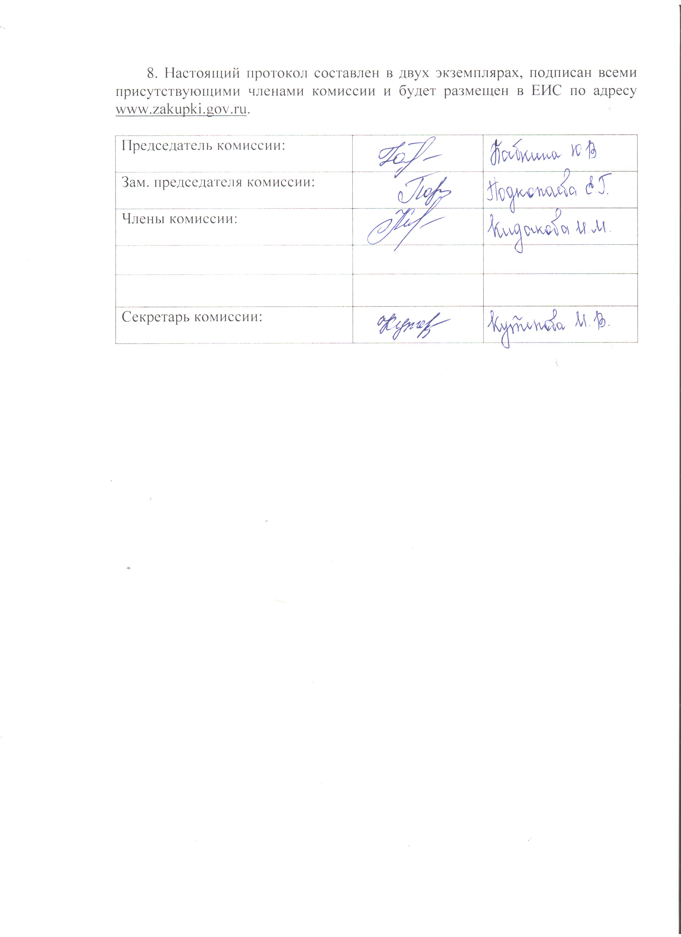

Приложение № 1
к протоколу рассмотрения и
оценки заявок на участие в запросе
котировок от 01.03.2017 № 08/17

ЖУРНАЛ РЕГИСТРАЦИИ

поступления заявок для участия в запросе котировок на оказание услуг по оценке рыночной стоимости права на заключение договора аренды объекта муниципальной собственности.

№ п/п | Дата поступления котировочной заявки | Время поступления | Регистрационный номер | Форма подачи заявки
1 | 28.02.2017 | 13 час. 51 мин. | 1 | бумажный носитель
2 | 01.03.2017 | 08 час. 03 мин. | 2 | бумажный носитель
3 | 01.03.2017 | 09 час. 22 мин. | 3 | бумажный носитель

